《露露爱》系列
Lulu Loves Series
0-5岁纸板书

系列简介:

交互式纸板书《露露爱》系列即将成为倍受欢迎的露露品牌旗下又一新成员，并为该系列再添异彩。
为方便孩子们的小手翻阅起来比较容易，制作者还特别将这些做工精美，尺寸合适的纸板书书脚设计成了圆形。《露露爱》全系列共有四部，包括《爱色彩》（Colours(781408849644)）、《爱声音》（Noises(9781408849637)）、《爱数字》（Numbers (9781408849576)）与《爱图形》（Shapes(9781408849583)）。

作者简介：

卡蜜拉·里德（Camilla Reid）已在出版业工作了十七年。她自己有两个孩子，因此对哪些事情对小孩子而言特别管用独具心得。不仅如此，她还是《小恐龙》（The Littlest Dinosaur）与《顽石》（Naughty Rock）的作者。现在卡蜜拉生活在英国伦敦。

艾丽·巴斯比（Ailie Busby）在过去的十五年里一直在为各种图书绘制插图，其中包括《跳起来》（Jump Up）、《参与》（Join In）系列。艾丽自己的作品则包括《牙齿精灵丢了一颗牙！》（The Toothfairy Loses a Tooth!）、《安静的女人》（The Quiet Woman）与《聒噪狗》（the Noisy Dog）。现在，艾丽生活在纽卡斯尔。

这次，卡蜜拉与艾丽共同创作了精彩无比的露露爱系列，包括相关周边、纸板与绘本图书。

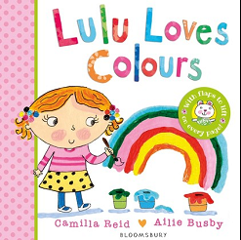
中文书名：《露露爱色彩》
英文书名：Lulu Loves Colours
作 者：Camilla Reid(文) and Ailie Busby(图)
出 版 社：Bloomsbury
代理公司：ANA
出版日期：2014年9月
代理地区：中国大陆、台湾
审读资料：电子稿/样书
页 数：12页
类 型：纸板书

内容简介：

今天露露准备画画。

露露要用什么颜色来画呢？

和露露一起学习使用她最喜欢的颜色——你会收获很多乐趣！从蓝色的大象，到亮黄色的太阳，小朋友将在这本充满创意的交互式图书中学会如何识别色彩。

核心卖点：

露露是最棒的学前教育角色

大量色彩鲜艳、线条朴实的插图非常适合孩子们识别讨论

积极向上的鼓励性文字非常适合帮助父母教孩子们认字

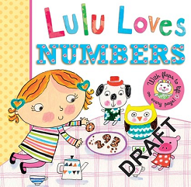
中文书名：《露露爱数字》
英文书名：Lulu Loves Numbers
作 者：Camilla Reid(文) and Ailie Busby(图)
出 版 社：Bloomsbury
代理公司：ANA
出版日期：2014年9月
代理地区：中国大陆、台湾
审读资料：电子稿/样书
页 数：12页
类 型：纸板书

内容简介:

快来和露露一起学习如何数数吧——而且你会收获很多乐趣！和妈妈一起去农场的旅行为露露提供了练习数数的绝佳机会。小朋友将在这本充满创意的交互式图书中和露露一起练习数数。

核心卖点：

露露是最棒的学前教育角色

大量色彩鲜艳、线条朴实的插图非常适合孩子们识别讨论

积极向上的鼓励性文字非常适合帮助父母教孩子们认字

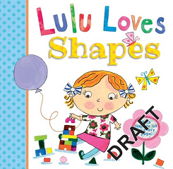
中文书名：《露露爱图形》
英文书名：Lulu Loves Shapes
作 者：Camilla Reid(文) and Ailie Busby(图)
出 版 社：Bloomsbury
代理公司：ANA
出版日期：2014年9月
代理地区：中国大陆、台湾
审读资料：电子稿/样书
页 数：12页
类 型：纸板书

内容简介:

露露要和妈妈一起烤一些形状特别的点心，而露露要在烘焙过程中去选出她最喜欢的图形。小朋友将在这本充满创意的交互式图书中和露露一起认识图形，而且会收获很多乐趣！

核心卖点：

露露是最棒的学前教育角色

大量色彩鲜艳、线条朴实的插图非常适合孩子们识别讨论

积极向上的鼓励性文字非常适合帮助父母教孩子们认字

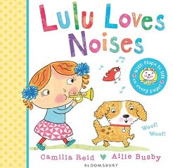
中文书名：《露露爱声音》
英文书名：Lulu Loves Noises
作 者：Camilla Reid(文) and Ailie Busby(图)
出 版 社：Bloomsbury
代理公司：ANA
出版日期：2014年9月
代理地区：中国大陆、台湾
审读资料：电子稿/样书
页 数：12页
类 型：纸板书

内容简介:

又是一个美好而明朗的早晨，露露刚刚睡醒。
一个声音出现在她窗外……
快来和露露一起学习如何识别声音吧——而且你会收获很多乐趣！从啼叫的小鸟，到露露叮铃铃的三轮车铃声，小朋友将在这本充满创意的交互式图书中和露露一起学习认识声音。

核心卖点：

倍受欢迎的交互式纸板书露露爱系列最新作。小朋友可以通过这一系列学习到各种简单的知识，寓教于乐。

谢谢您的阅读！
请将回馈信息发至：李馥辰(Cindy Li)
安德鲁﹒纳伯格联合国际有限公司北京代表处
北京市海淀区中关村大街甲59号中国人民大学文化大厦1705室, 邮编：100872
电 话：010-82509406
传 真：010-82504200
Email：Cindy@nurnberg.com.cn
网 站：Http://www.nurnberg.com.cn

